Звіт про виконання практичних завдань з Технологій Програмування

Тема №1: Функції та змінні

Завдання:
- Обернути рядок
- Виконати функції рядка
- Створити функцію для обчислення дискримінанту

Хід роботи:

Завдання 1
Обернення рядка за допомогою зрізу:

Завдання 2
Виконання команд для рядка. Було виконано таку послідовність команд:
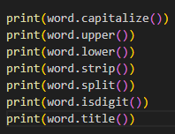

Результат:
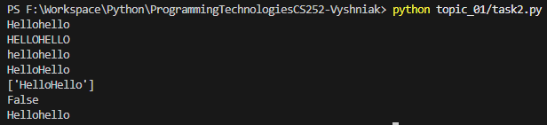

Завдання 3
Було створено функцію для обчислення дискримінанту:
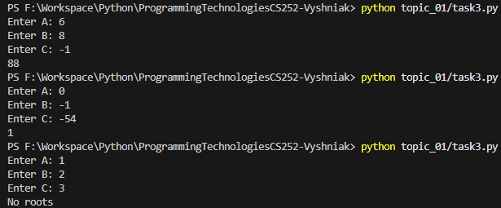

Код з теми:
https://github.com/dima648228/ProgrammingTechnologiesCS252-Vyshniak/tree/main/topic_01

Тема №2: Умовний перехід
Хід роботи:

Завдання 1
У першому завданні було використано умовні переходи та функцію дискримінанту для пошуку коренів квадратного рівняння. Також були враховані випадки, коли квадратне рівняння стає лінійним через перший аргумент, коли тей стає нулем. Результат:
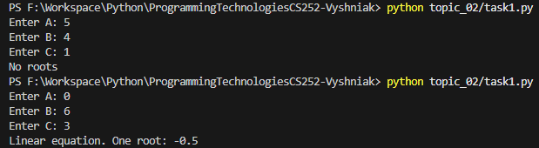

Завдання 2
Було реалізовано калькулятор за допомогою умовних переходів, який приймає два числа:
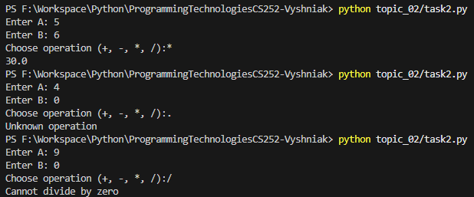

Завдання 3
Калькулятор було переписано використовуючи конструкцію match:
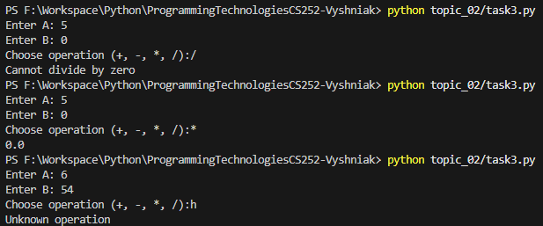

Код з теми:
https://github.com/dima648228/ProgrammingTechnologiesCS252-Vyshniak/tree/main/topic_02

Тема №3: Цикли
Хід роботи:

Завдання 1
Калькулятор з попередньої теми було доповнено циклом while з можливістю завершення програми:
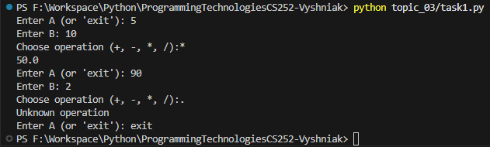

Завдання 2
Написано програму для тестування функцій списків:
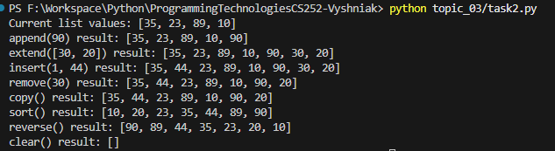

Завдання 3:
Написано програму для тестування функцій словників:
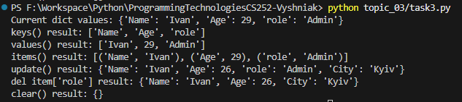

Завдання 4:
За допомогою алгоритму бінарного пошуку було створено функції для пошуку позиції для вставки нового елементу в список:
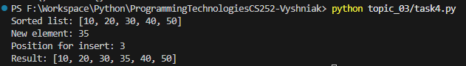

Код з теми:
https://github.com/dima648228/ProgrammingTechnologiesCS252-Vyshniak/tree/main/topic_03

Тема №4: Виняткові ситуації
Завдання 1:
Програму калькулятора було доповнено конструкціями для виняткових випадків, щоб запобігти введення некоректних даних. Результат:
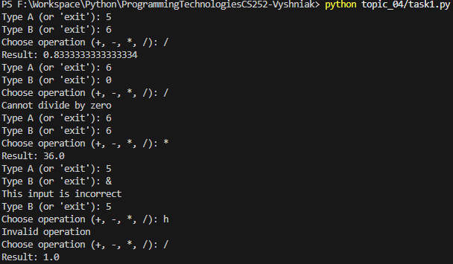
Код з теми:
https://github.com/dima648228/ProgrammingTechnologiesCS252-Vyshniak/tree/main/topic_04

Тема №5: Бібліотеки
Завдання 1:
Реалізовано гру камінь, ножиці, папір. Результат: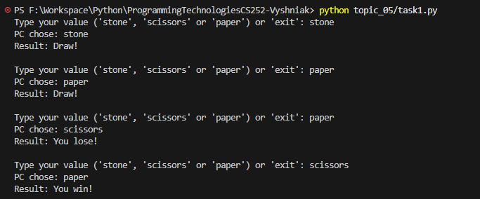

Завдання 2:
Реалізовано програму для конвертації валют, яка вміє працювати з валютами USD, EUR та PLN. Результат:
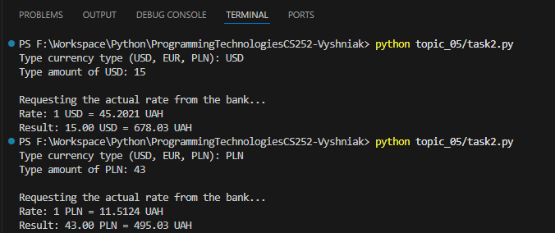

Завдання 3:
Функції калькулятора було винесено у окремі файли functions та operations. Результат:
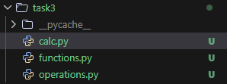
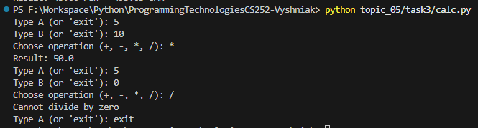

Код з теми:
https://github.com/dima648228/ProgrammingTechnologiesCS252-Vyshniak/tree/main/topic_05

Тема №6: Робота з файлами
Завдання 1:
Програму калькулятор було доповнено логуванням, яке зберігається у окремий файл. Результат:
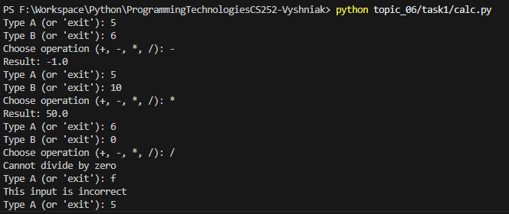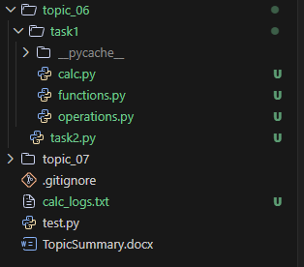
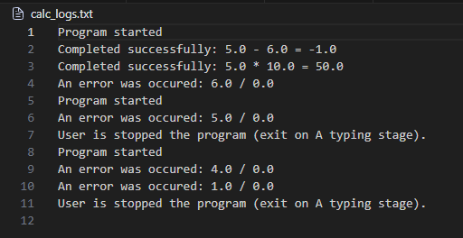

Завдання 2:
Було виконано сортування не відсортованого списку за допомогою функції sorted та лямбда функцій (за алфавітом та за оцінками у зростаючому порядку). Результат:
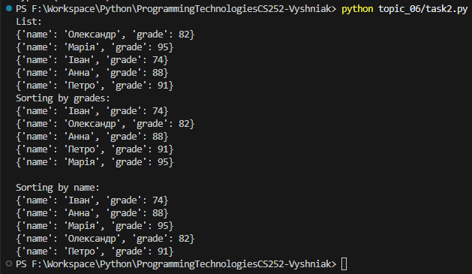

Код з теми:
https://github.com/dima648228/ProgrammingTechnologiesCS252-Vyshniak/tree/main/topic_06

Тема №7: Об'єктно-орієнтоване програмування
Завдання 1:
Було написано клас для прикладу, щоб показати роботу магічних функцій str, len, repr та del. Результат:
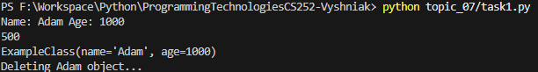

Завдання 2:
Було створено клас студента та список в якому зберыгаються об’єкти цього класу. Елементи було відсортовано за алфавітом та окремо за віком студента. Результат:
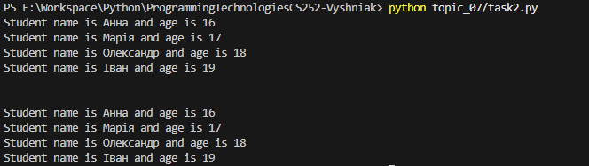

Завдання 3:
Калькулятор з минулої теми було переписано використовуючи принципи ООП. Для статичних класів було використано декоратор staticmethod. Результат:
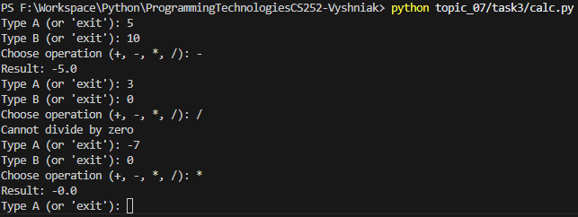

Код з теми:
https://github.com/dima648228/ProgrammingTechnologiesCS252-Vyshniak/tree/main/topic_07

